Manuel José Ossandón Irarrázabal, Senador de la República, otorga Patrocinio o Adhesión, según corresponda, a la Iniciativa Juvenil de Ley: “Psicología como método de bienestar educacional”, presentada por los estudiantes del Colegio Darío Salas Científico Humanista Chillán Viejo, Región de Ñuble, en el marco de la versión XI del Torneo Delibera organizado por la Biblioteca del Congreso Nacional.

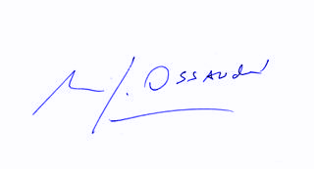
Manuel José Ossandón Irarrázabal
Senador

Valparaíso, 30 de mayo de 2019

